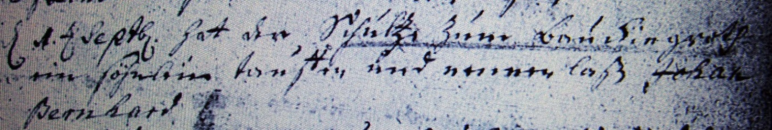

Kirchenbuch Heeren 1746; ARCHION-Bild 63 in „Taufen etc. 1683 - 1716“
Abschrift:
„d 1 t Septbr. hat der Schultze zum Bauckingroth ein Söhnlein taufen und nennen laßen Johan Bernhard“.

